**师生了解于日常**

**江苏省通州高级中学教育技术专业实习组**

本周一上午，信息技术课程实习生们参与了江苏省通州高级中学的升旗活动，在正式的升旗活动开始之前，实习生们已经自觉的排成竖列，站在了教师们的旁边，随着大课间铃声响起，学生们有序又迅速的站在指定的位置并排好队列，而升旗对的成员也在认真的整理衣着，还帮助同学整理衣服。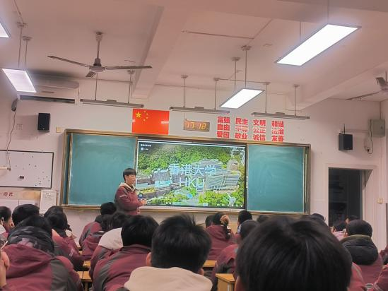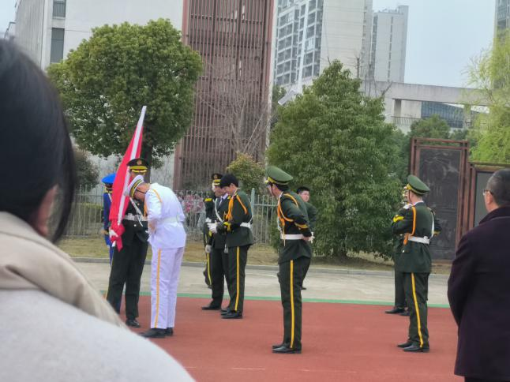

升旗活动开始时，实习生们站姿标准，没有东张西望，认真的参与了本次的升旗活动。在本次升旗活动中，感受到了学生们饱满的精神面貌和端正的站姿，看到了学生们对于升旗活动的尊重，感受到了现在高中对于红色教育的重要性。

在周一的班会上，班里的同学介绍了自己的理想学校，面向自己的同学和老师，骄傲的介绍了理想大学的相关信息，在学生的脸上，看到了学生对自己未来的憧憬和对自己高考的信心，实习生们也坚定了自己未来当教师的信心，并且也会不断的学习，提高自己的专业素养，希望能够在未来帮助学生完成他们的理想。

本周四和本周五是学生们进行考试的时间，虽然在本周并没有进行听课，但是实习生们还是在进行专业上的学习，不断提高自己的能力，希望能够在未来上课时能够具有更好的教学。

**江苏省通州高级中学教育技术师范专业实习组：王甜甜、王欣阳、王思怡**

### 学有所思，落实课堂

**实习单位：江苏省曲塘高级中学**

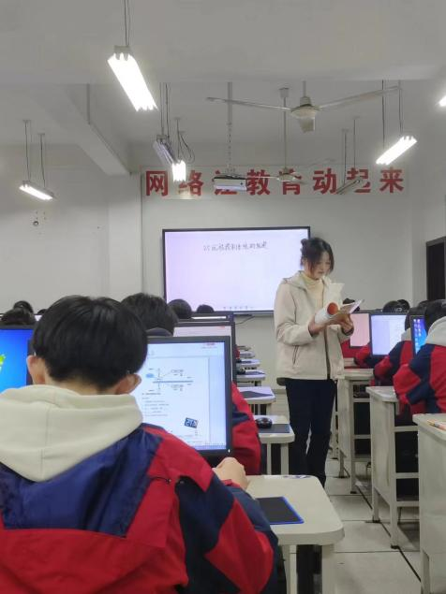本周我们备了2.5远程控制系统的组建。这节课的重难点内容不多，旨在让学生体验远程控制、远程监控等。李仙魁主要通过远程控制软件向日葵来控制两台设备组建远程控制系统，让学生实际感受，但设备、时间有限，只有少部分学生体验到，后排学生距离较远，看不清小屏的电脑，体验效果一般，整节课的节奏还算可以。谢小涵、吴思妍则是结合导学案、视频生动的展示远程控制系统的组建，有条不紊的进行教学，学生参与度高。其中通过播放远程控制系统而造成的信息泄露等不安全现象的视频来引起学生对信息安全的意识的加强。

还去江苏省海安高级中学听了三节公开课，收获颇丰。《星星点灯——物联网信息系统》这节课通过Python编写的程序来控制无人机飞行，以及让机器人来喊上课，控制电脑播放歌曲等，本堂课技术成分很高，对学生学习兴趣的激发起到良好的作用。《巧编密文，乐在其中——数据编码》这节课老师的言语表达能力非常到位，以解密“读心术”小游戏来贯穿整个教学过程，层层深入，不断进阶。《神奇的自幂数——算法及其特征》这节课综合性非常强，涉及Python中的算法思想，程序结构等，也与数学紧密结合，不断发现自幂数，数字之美。

**江苏省曲塘高级中学教技专业学习组：谢小涵、吴思妍、李仙魁**

**成长、学习与收获**

**南通大学附属中学教育技术学（师范）专业实习组**

我们在校园中学习了3年，去如何成为一名专业尽责的老师，而这次实习，就是对我们这几年来师范专业知识的一次检阅了。所以这次实习不仅仅只是一次实习，更是我们让我们发现这几年来学习成果优劣的一次机会。

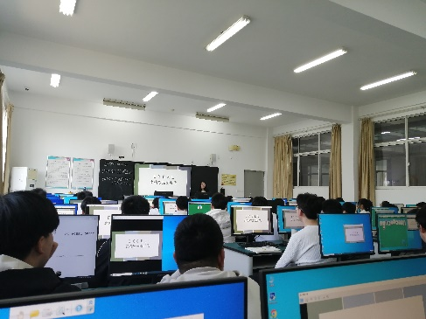在实习中，让我感受最为深刻的是教师除了在课堂上真正做到以学生为主体，充分调动他们的学习主动性和积极性外，还必须积极使用行之有效的教学方法，这样才能确保课堂教学的成功。

针对我们实习的特点，在教学过程中我们必须尽量使课堂生动活泼，调动学生的学习积极性，多与学生互动，比如尽量多抽取学生起来回答问题。

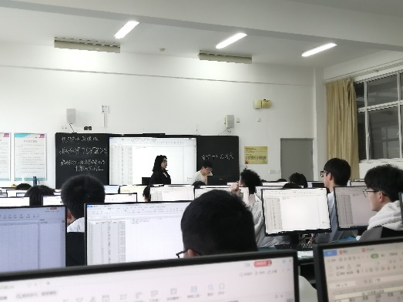另外，在试讲过程中，要主要以学生为主体，否则，教师就不可能成为指导者和助学者。让学生养成独立思考，主动获取知识的能力。就如授人以鱼，不如授人以渔的说法。同时，兴趣是的老师，在培养学生兴趣以后，才能让学生真正意义上爱上信息技术课，让学生自愿去学。

我们想要做好一名教师，就要对自己教授的学科的知识内容要有一定的造诣。我们只有在对自己教学内容的了解得很深，在对这些知识学习上有作为一名老师自己的见解和想法，才可以保证自己的教学质量。

**南通大学附属中学教育技术学（师范）专业实习组：杨瑞雨、陈湘、田鑫、陈小燕**

**教育实习简讯**

**南通市小海中学教育技术学（师范）专业实习组**

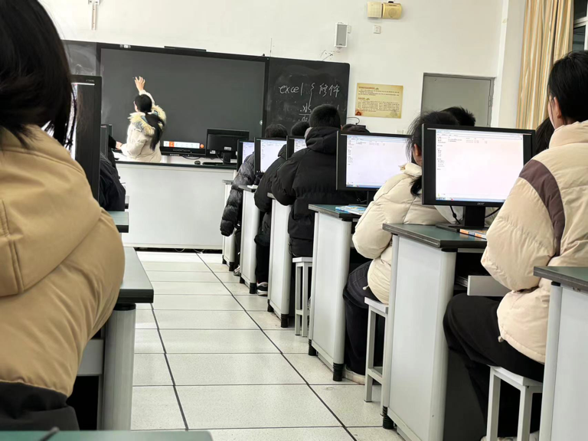星海横流，岁月成碑。教育实习已过半，在周一至周三，我们按部就班听老师上课，其中一门课讲的是excel的排序，另一门课是巩固for循环的习题课。在习题课上，首先，老师通过讲解上节课的课后作业，来唤起学生的知识记忆，而后通过挖空提问的方式让学生巩固所学知识，最后通过辨析题目让学生将知识灵活运用。在这过程中，我发现大部分学生还是很难将for循环灵活运用的，但也有极少数学生能完成不同难度的题目。通过听不同老师上的课程，我们学习了在职教师的上课方式和教学方法，以及认识到学生的接受能力水平是有高有低的，教学需要改进，考虑的部分要全面，需要设置不同难度的题型，满足不同学生的学习。

本周周四周五由于高中要月考，因此我们周四周五应带队老师的指导在学校进行备课，为后续的上课做好充足的准备。在备课的过程中，我们小组内部相互合作，互相帮忙，相互解决彼此难题共同进步。虽然本周的工作内容比较简单，但我们也在不断的接触新事物，是能够实实在在的帮助我们成长。

回顾这一周的实习经历，我收获颇丰，我不仅深入了解了当下学校教育教学环境的实际情况，也积累许多宝贵的实践经验。同时也明白自己在教育教学道路上许多需要学习和提高的地方，为将来的职业发展打好夯实基础。

**南通市小海中学教育技术学（师范）专业实习组：默泽锦、胡小琴、庞梦岐、刘依媛**

**在实习中成长**

**实习单位：田家炳中学**

一眨眼就到了第五周实习了，在经过前三周的听课与训练、第四周的部分人正式上台授课，这周我也要上台，正式通过课堂，用老师这个身份与学生们接触。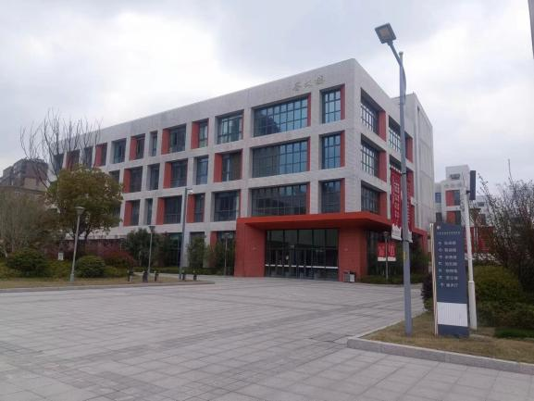

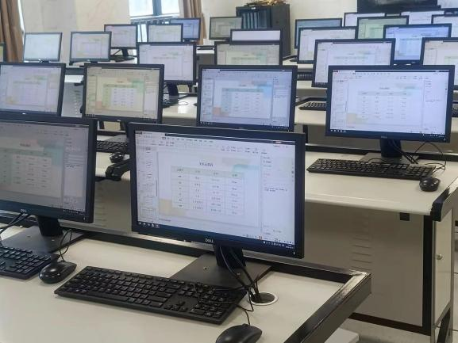第一次有生授课，说不紧张肯定是假的，第一次走上讲台的时候，我的心都跳得像鼓一样“怦怦”地响。为了讲好课，我做了大量的准备。我反复阅读教材，查找相关资料，并将课文分段，设计好每一环节，同时针对学生的不同反应，我也准备了不同的课堂用语。此外，我还向我的老师请教，让她帮我检查，并在她面前练习。在未开始前，我总会忍不住想，如果没有同学回应我该怎么办，同学们不认真听讲又该怎么办，这里的题目他们会吗，如果做不出来会不会打击到学生……之前从未想过的问题在授课的前一天，如潮水般袭来。但在授课过程中，我发现学生们都很专注，他们积极地参与讨论，并对我提出的问题给出了很好的答案。到了课堂后期，我已经不再紧张，与学生之间的互动更像是与多年好友间的交谈，简单又放松。挑战了自己的胆怯，直面的自己的恐惧，哪怕我的第一节课并没有想象中的那么好，甚至可以说有很多瑕疵，但这次上课，让我真正感受到了教师授课时的乐趣。

都说实践出新知，回想起来，第一次讲课让我们每个人都收获了很多。在讲课结束后，我收到了很多反馈，不单在指导老师和同组实习教师的课后总结里，更在学生的上课眼神里，在学生的言行举止中。第一节课，我学会了如何与学生互动，如何控制课堂氛围，同时也加深了我对编程的理解。在上完课后，指导老师一针见血的指出我的授课方式有所欠缺，计算机授课与普通授课有所不同，计算机授课时，应当更注重学生的操作，需要准备更多的互动任务让学生自主学习。在总结部分，更当简短干练起来，才能做到让学生映像深刻。第一节试课，便让我学到了听课无法带来的巨大进步。

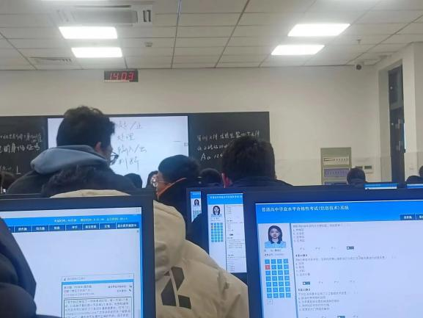随着第一节授课的开始，我们同组的实习教师也在互相听课、学习与借鉴。我们都在对方身上看到了自己的影子，第一次上台展现出来的问题都差不多，时间把控、紧张、学生配合等等，在看到的同时，我也在学习他们的处理方式，相信在接下来的授课里，我们会互相激励着一起成为更好的教师。

**江苏省南通市田家炳中学教技实习小组：韩欣雨 徐才恩 姜珊 杭洛**

**指导老师：钱凯丽 郭棋 蒋进丹**

**实习体悟——揣好梦想上路  
天星湖中学 现代教育技术（师范）专业实习组**

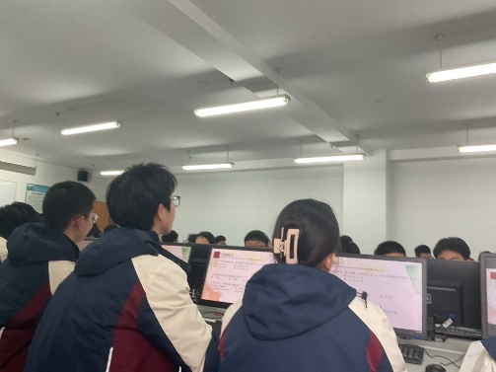在本周实习期间，我们每周一和周三下午都会参加课程，而其余时间则用于自主备课和实践。这段时间给我们带来了许多宝贵的感悟和经验。  
 首先，通过参加课程，我们深刻体会到了信息技术在现代社会中的重要性和广泛应用。本周的课程较上周更难了一些，这更考验教师的讲授技巧，我们从几位天星湖教室身上学到了很多。从网络安全到数据处理，从编程设计到人工智能，课程内容涵盖了信息技术领域的各个方面。通过系统的学习和实践，我们对信息技术的理论知识和实际操作有了更深入的了解，这为我们未来的学习和发展奠定了坚实的基础。

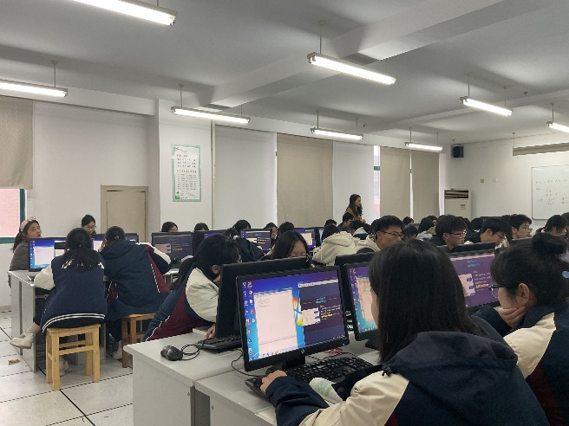其次，实习期间我们不仅学到了知识，更重要的是培养了实际解决问题的能力。在自主备课和实践过程中，我们常常会遇到各种挑战和难题，需要动脑筋去解决。这锻炼了我们的逻辑思维能力、创新能力和解决问题的能力，让我们学会了面对困难时不退缩，而是勇敢地去解决和克服。  
 另外，实习也让我们意识到信息技术是一个不断发展和变化的领域。每次课程都会介绍最新的技术和行业趋势，要求我们及时跟进学习，保持对新知识的敏感度。在自主备课的过程中，我们经常会浏览各种技术论坛和社区，了解最新的技术动态，这让我们深刻感受到信息技术的快速发展与日新月异。  
 在实践过程中，我们也发现了自己的不足之处，比如在解决问题时的耐心和细致度不够。然而，正是通过不断地实践和反思，我们逐渐意识到了这些问题，并努力加以改进。例如，我们开始注重细节，更加认真地对待每一个步骤，这有助于提高工作效率，减少错误发生的可能性。

总的来说，实习给我们提供了一个宝贵的机会，让我们在课堂和实践中结合起来，全面提升了技术水平和实践能力。通过这段经历，我们不仅学到了丰富的专业知识，还培养了团队合作精神和问题解决能力，这将对我们未来的学习和工作产生深远的影响。

**天星湖中学现代教育技术（师范）专业实习组：邵慧珠，王妍，王影，王俣**

**实习体悟**

**通州区金沙中学教育技术学（师范）专业实习组**

3月25日—3月31日，在本周的实习中，我们小组的工作依旧是分为班主任实习工作以及学科教学实习工作。

首先是信息技术学科实习工作方面，由于本周金沙中学高一年级进行月考，大部分信息技术课程被冲掉，因此，本周我们小组主要进行备课的实习活动。备课可以说是我们将所学知识转化为实践能力的重要环节。在周一至周三，我们三人便仔细研读教材，分析学生的学情，设计教学目标和教学内容。我们尝试将信息技术与学科知识相结合，让学生在轻松愉快的氛围中掌握知识。同时，在课程设计中，我们也注重培养学生的信息素养，引导他们正确使用信息技术工具，提高学习效率。在备课过程中，我们也遇到了不少挑战。有时，我们会对某个知识点理解不够深入，需要查阅大量资料；有时，我们会对课堂时间的安排感到困惑，需要尝试反复调整教学计划。但正是这些挑战，让我们更加深入地理解了教学的复杂性和多样性。

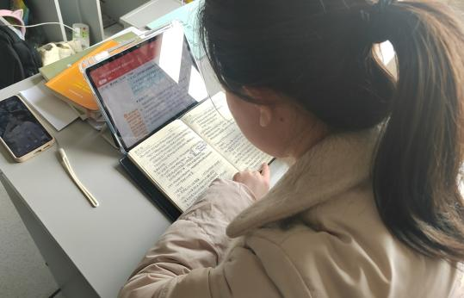

关于班主任实习工作方面，在本周，我们依旧与学生同一作息，早上六点半与学生启动早读工作。在早读课上，我们认真监听学生的读书声，适时给予鼓励和指导，当然，对于部分精神不集中的同学，我们也会给予提醒。在大课间，我们带领学生整队进入操场，一起进行跑操，增强身体素质。课后，我们也会主动与学生交流，了解他们的学习状况和需求。同时，我们也会帮助学生解决一些学习上的小问题，引导学生的学习。周四周五，全部实习老师都加入了高一月考的监考工作，这是我们第二次承担起监考的工作，这次经历让我们有了更加深刻的感悟。监考看似简单，实则责任重大。站在教室前，我们深切感受到维护考场纪律的重要性。每一双眼睛都在注视着我们，每一个动作都可能影响到考生的心态。我们时刻提醒自己，要保持公正、公平的态度，确保每位考生都能在公平的环境中展示自己的真实水平。监考过程中，我们也观察到了学生们的不同表现。有的紧张不安，有的镇定自若。这让我们更加明白，作为教师，不仅要教授知识，更要关注学生的心理状态，帮助他们建立自信，从容面对各种挑战。

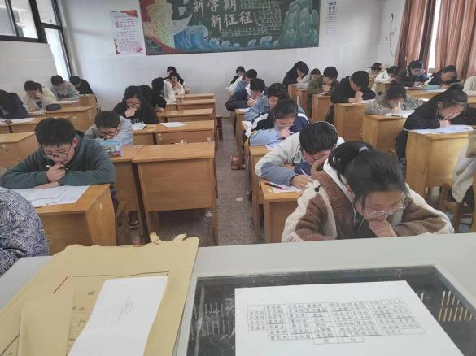

回顾这一周的实习经历，我们深感自己在教育教学方面还有很长的路要走。但我们相信，只要保持谦虚好学的态度，不断学习和实践，我们一定能够成为优秀的信息技术教师和班主任。未来的实习生活中，我们将继续努力，不断提升自己的教育教学能力。

**金沙中学教育技术专业实习组：陈亦钊、冯欣雨、龚想**

**实习体悟——见贤思齐，悟教师之道**

**江苏省南通第一中学教育技术学（师范）专业实习组**

经过这段时间的实习，学到一些在学校里学不到的东西。因为环境的不一样，接触的人与事不一样，从中所学的东西自然也就不一样。我们不只要学好学校里所学到的知识，还要不断从生活实践中学习其他的知识，不断地从各方面武装自已。要学会从实践中学习，从学习中实践。此次实习我认识到很多工作常识，意志得到了锻炼，对我以后的学习和工作将有很大的影响。纸上得来终觉浅，绝知此行事须躬。做事不能够眼高手低，往往看似简单的东西想要做好并不容易，仅有亲身实践才能知其根本，才会做出梦想的成绩。在实习时我们要将所学的理论知识与实践结合起来，培养勇于探索的创新精神、提高动手本事，加强社会活动本事，严肃认真的学习态度，为走上工作岗位打下坚实的基础。

虽然我们即将走向社会，但作为一个刚踏入社会的年轻人，几乎没有任何社会经验。可在实习期间的每一件小事中，我们能够体会到人际关系，机会、评价、竞争等各种我们在今后经常会遇到的事件，相信这些宝贵的经验会成为我今后成功的重要基石。

上在这短短的几周中，我除了学会了一些工作的基本技能外，也学到了做人做事的道理，更让自己浮躁的心平静了下来，看清了自己的能力，明白了自己究竟想要的是什么。

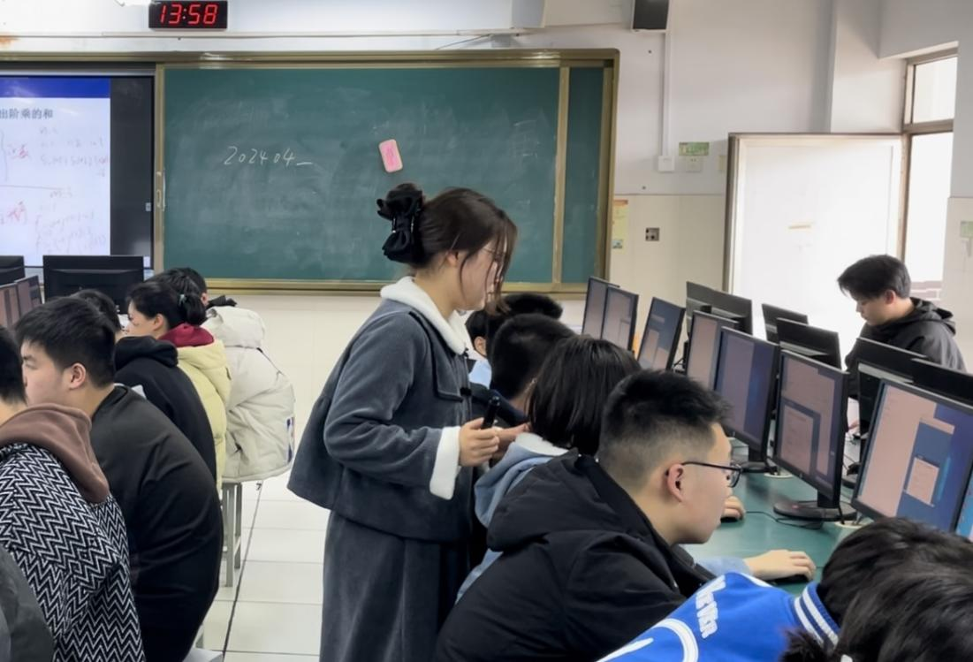

图为胡玉婷授课

**江苏省南通第一中学教育技术学（师范）专业实习组：魏星 胡玉婷 潘锦绣**

**AAA实习教师周记:课堂之旅与成长瞬间**

**实习单位：南通市西亭中学**

一、实习日常纪实

在充实而富有挑战的一周实习期间，我作为实习老师，深入参与了西亭高级中学的早读及日常课堂巡查工作。每天清晨，我们迎着朝霞，走进书声琅琅的教室，感受着同学们勤奋好学的精神风貌。

在上午和下午的课堂巡查中，我们协助老师们密切关注学生的行为规范，及时发现并纠正违纪行为。通过与老师们的交流学习，我逐渐掌握了课堂管理的技巧和方法，对教育教学工作有了更为深刻的认识。

此外，我们还有幸参与了学校组织的课题研讨活动，深入探讨了学生违纪行为的成因与应对策略。这次经历不仅丰富了我的教育理论知识，也提升了我的实践能力和问题解决能力。

二、实习感悟与思考

这一周的实习经历让我收获颇丰，我深刻体会到了教育工作的艰辛与美好。作为老师，我们不仅要传授知识，更要肩负起引导学生健康成长的重任。

同时，我也意识到自己在教育教学方面还有诸多不足，需要在今后的学习和实践中不断提升和完善。我将以这次实习为契机，认真总结经验教训，努力成为一名优秀的教育工作者。

最后，我要感谢南通市西亭中学给予我这次宝贵的实习机会，让我能够亲身体验教育的魅力。我会珍惜这段经历，继续努力前行，为未来的教育事业贡献自己的力量。

**南通西亭中学实习组:吴馨杰，余蕊宁，喻婷焱**

**指导老师：陈伟荣**

**第五周实习报告**

**海安市立发中学教育技术学（师范）专业实习组**

在班级管理方面，做为实习班主任，我们参与了班级的日常管理工作。这包括监督学生的早读、课间操以及自习课等。通过与学生的互动，我们逐渐了解了他们的性格特点和兴趣爱好，也发现了一些需要改进的地方。例如，有些学生在课堂上容易分心，需要加强纪律教育；有些学生则比较内向，需要鼓励他们多参与集体活动。

在教学方面，本周主要的任务就是复习所学，迎接月考。在备课过程中，我们认真研究了教材内容和学生实际情况，并对考试重点进行强调标注。通过批改和讲解考试试卷，我们发现大部分学生对所学知识掌握得较好，但也存在一些问题需要解决。同时，为了更好地提高自己的教学能力，我们积极参加学校的听课和评课活动。通过观摩其他老师的课堂教学，我们学到了很多实用的教学方法和技巧。

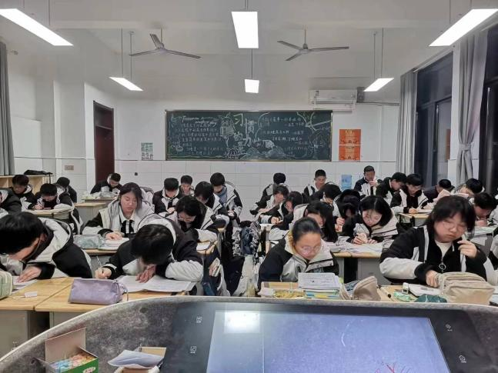

在技术维护方面，我们积极利用体育课等空闲时间对各个班级的白板进行日常维护。但在过程中我们也遇到了一些问题。在周老师的指导下，我们积极探索解决方案，不仅锻炼了动手能力，也提高了我们处理突发问题的能力。

**海安市立发中学教育技术学（师范）专业实习组：郭涵宇，张莉，邹昕纯**

**实习之旅：实践、学习与成长**

**江苏省平潮高级中学教育技术（师范）专业实习组**

3月，作为一名实习生，我有幸参加了学校的信息技术课程的教学工作。通过这次实习经历，我深刻体会到了信息技术课程的重要性以及作为一名教师在教学过程中的责任和挑战。以下是我的一些上课心得：

首先，信息技术课程是一门实践性很强的学科，需要学生在课堂上进行大量的实际操作。因此，我在备课时充分考虑了学生的实际情况和能力水平，设计了适合他们的教学内容和方法。在课堂上，我尽量让学生自己动手操作，通过实践来掌握知识和技能。我发现这种方法能够让学生更加积极主动地参与到学习中，提高了他们的学习效果。

其次，信息技术课程的内容更新速度非常快，需要教师不断地学习和更新自己的知识体系。在这次实习过程中，我深刻地认识到了这一点。为了更好地教授这门课程，我利用课余时间查阅了大量的资料和文献，学习了最新的技术和教学方法。这让我在课堂上更加自信和从容，也能够更好地回答学生的问题和疑惑。

此外，我还发现信息技术课程的教学需要注重培养学生的创新能力和解决问题的能力。在课堂上，我鼓励学生发挥自己的想象力和创造力，设计出独特的作品和方案。同时，我也引导他们学会分析和解决问题的方法和技巧。这种教学方式不仅让学生掌握了知识和技能，还培养了他们的综合素质和能力。

最后，我认为作为实习生，我们需要虚心向其他教师请教和学习教学经验。在这次实习过程中，我积极向指导教师和其他同事请教教学方法和管理经验。他们的建议和指导让我受益匪浅，也让我更加明确了自己的教学目标和方向。

总之，这次实习生上信息技术课的经历让我收获颇丰。我不仅学到了很多专业知识和教学方法还体验到了作为一名教师的辛苦和快乐。我相信这些宝贵的经验和教训将对我未来的职业生涯产生深远的影响。

**江苏省平潮高级高级中学教育技术（师范）专业实习组：侯伟玮、宋茜、朱子涵、朱芸**

**不断学习，提升自我**

**江苏省海安高级中学教育技术（师范）专业实习组**

在这充实而收获颇丰的一周里，我们有幸参与了多项公开课与讲座活动，不仅提升了自我教学能力，更拓宽了教育视野。

星期四下午，我们积极投身于公开课的听取中，共聆听了三节精彩的公开课。这些课堂各具特色，老师们的教学风格与方式各异，让我们受益匪浅。我们认真观察了每位老师的教学方法、课堂互动以及学生反馈，对比自己的上课方式，深感教学之路无止境，需要不断学习和进步。通过对比，我们发现了自己在课堂管理、激发学生兴趣等方面的不足，也学到了其他老师在课堂上如何有效引导学生思考、如何巧妙运用教学工具等宝贵经验。

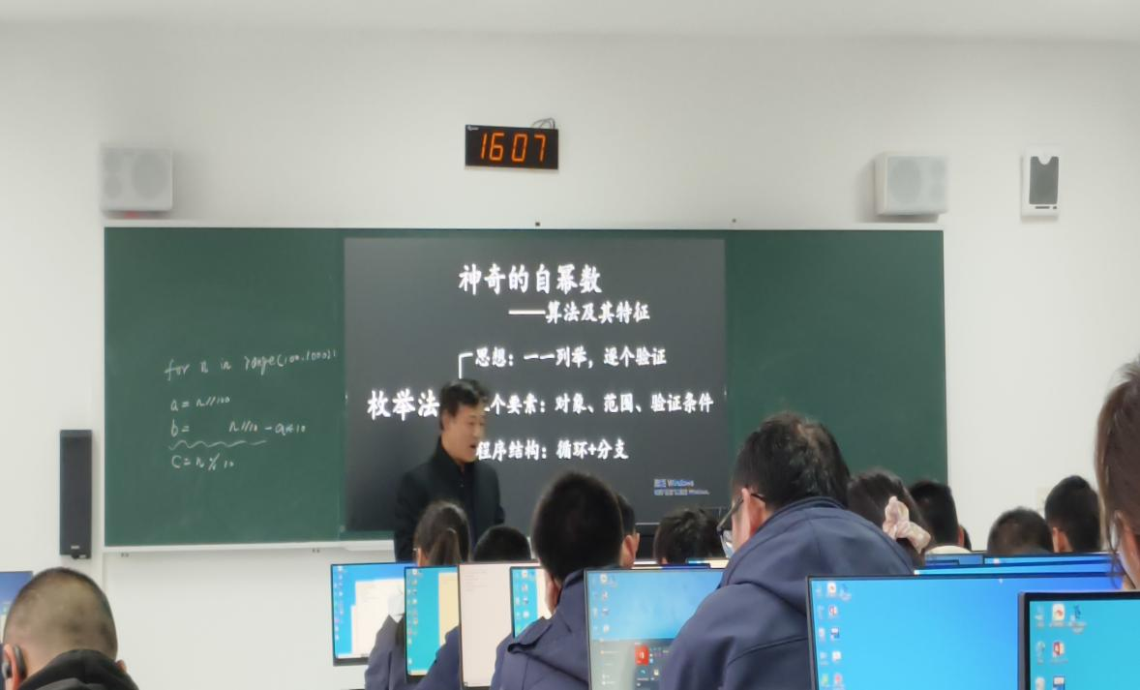

星期五早上，聆听了《普通高中信息技术课程标准修订与课程资源建设探索》与《基于学生发展核心素养的项目化学习探索》两场讲座。这两场讲座主题鲜明，内容丰富，给我们带来了深刻的启示。在《普通高中信息技术课程标准修订与课程资源建设探索》讲座中，专家详细解读了新修订的课程标准，并对如何建设高质量的课程资源提出了宝贵的建议。在《基于学生发展核心素养的项目化学习探索》讲座中，讲师分享了项目化学习的实践经验，强调了核心素养在学生学习中的重要性。

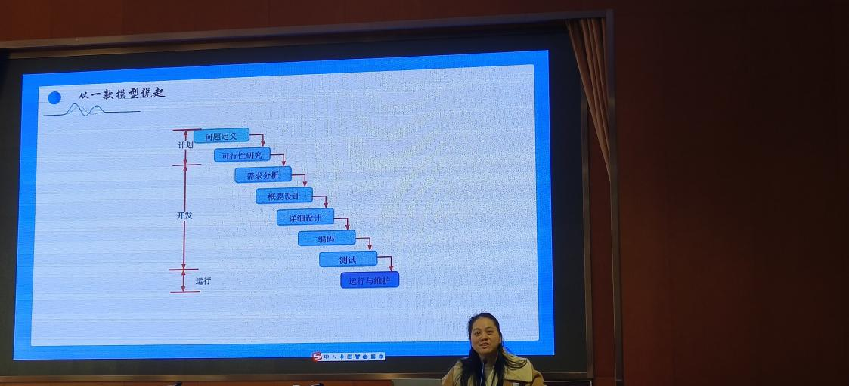

通过这两场讲座，我们对当前教育改革的趋势有了更清晰的认识，也对如何更好地培养学生的核心素养有了更深入的思考。深感教育是一项长期而艰巨的任务，需要我们教师不断学习、不断创新，为学生的全面发展贡献自己的力量。

这一周的学习经历让我收获颇丰，我将把所学所感融入到日常教学中，不断提升自己的教学水平，为学生的成长助力。

**江苏省海安高级中学教育技术（师范）专业实习组：陈志龙、袁迅、陈清逸**

**指导老师：黄新辉**

### 多练多做，熟能生巧

**实习单位：江苏省石港中学**

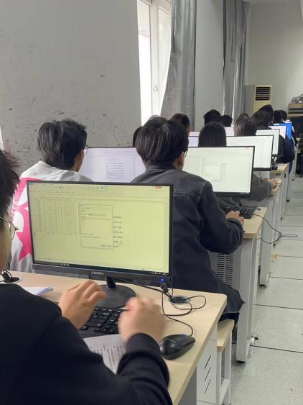本周我们备了wps表格软件中的数据运算2，函数部分的内容和数据的排序。这节课的重难点内容较多，旨在让学生熟练运用wps表格软件中的函数和排序筛选以及分类汇总，余思嘉、詹诗洋则是通过课堂练习、学生操作演示，学生完成综合练习，用任务驱动法完成课堂教学，课堂效果较好，通过教师提示能够自主完成练习题。在课堂后半部分，由于部分学生已经掌握知识，纪律有些许难以调动。整体课堂效果较好，学生反馈很积极。学生的思维能力得到培养，能够运用电子表格软件解决生活中的实际问题，意识到信息技术给生活带来的便捷。

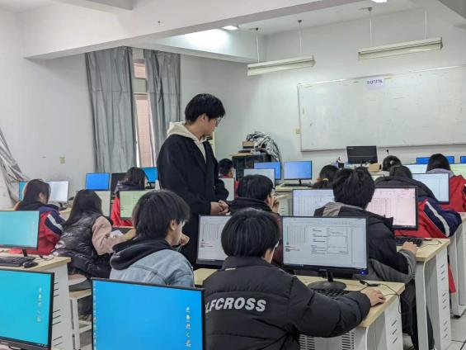在wps的函数一课中，卞志宇用大学生的期末成绩单导入新课，创意十足非常有新意，吸引了学生的学习兴趣，学生在课堂上能够积极配合教师教学工作，课堂教学内容条理清晰，层层递进，课堂效果较好。在wps的筛选、排序、分类汇总一课中，殷诗颖的课堂语言生动有趣，在学生自主练习阶段，下去巡视，能够及时发现学生的知识掌握情况，及时为学生答疑并且提供帮助。

**江苏省石港中学教技专业学习组：余思嘉、詹诗洋、殷诗颖、卞志宇**

**教育技术专业第四周实习简讯**

**南通市第二中学教育技术专业实习组**

本周，由于南通市第二中学在后半周出于月考测试阶段，因此，我小组实习时间只有前几天。

周一上午八点二十分左右，为了检验之前的防灾演练课堂成果，培养学生安全意识，学校组织了一次安全逃生演练。学生依次有序地撤离教室以及其他危险地带，并安全抵达操场，整个过程机会没有出现骚乱情况。

周二下午，因课程安排变更，没有公开课。我们各自参与到指导老师的课堂中去。周二下午第二节课，朱老师为我们讲解了《周而复始的循环》中计数循环的内容。其实，本节内容分为计数循环与条件循环，但是为了让学生能够更好地适应新的课程内容，朱老师将其分为两节课进行教学。

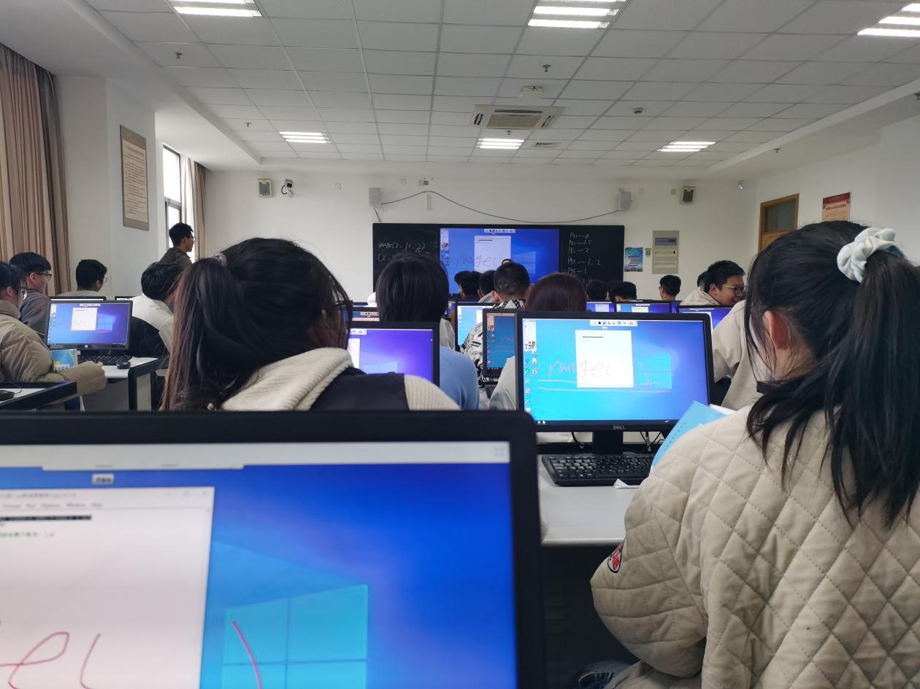

老师先是为我们讲解了数列的相关概念，然后再借助代码，让学生直观地感受到range（）函数的功能，紧接着不断变换着代码，让学生渐渐理解。

徐红老师在本周教授的则是一节练习课，课堂上，学生登录操作系统，完成老师布置的关于循环的Python练习题。

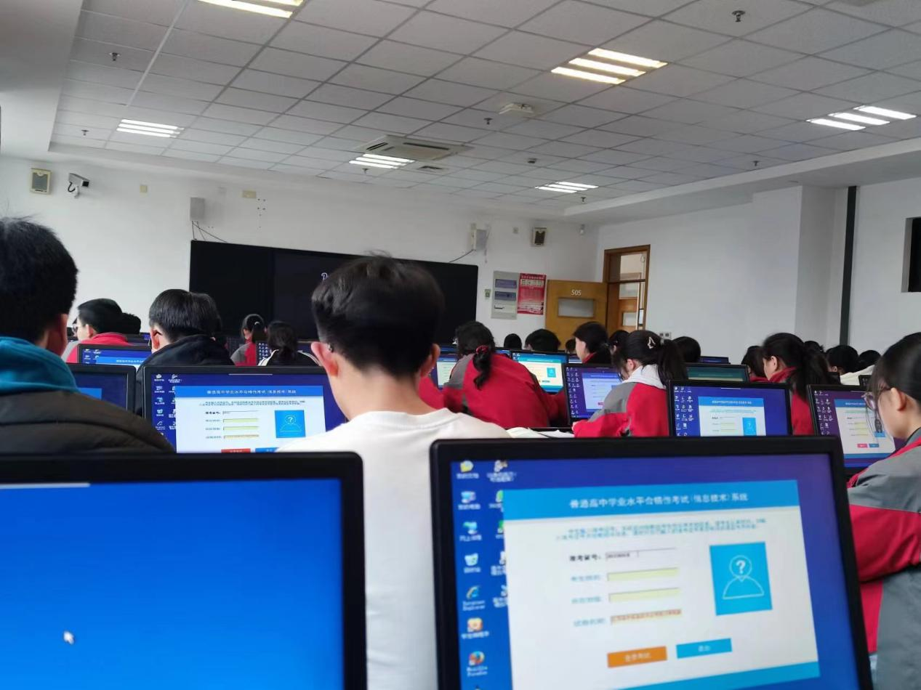

尽管这周实习的时间不是很多，但是我组成员在理论知识与实践操作的感染下，渐渐摸做到了一些从教的经验。

**南通市第二中学教育技术专业实习组：宋子玉、周鑫、杨玉琴**